Лекция 7: интеллектуальные агенты

Другие разделы искусственного интеллекта

Эволюционные вычисления:

Системы интеллектуальных агентов

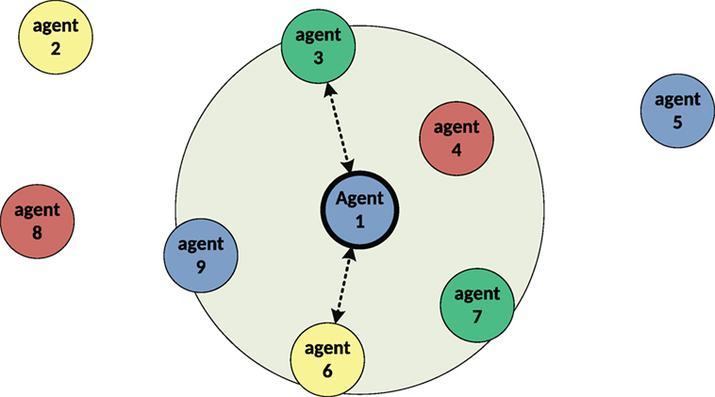
        - Агенты как искусственный интеллект

          - Свойства агентов

            - Обучаемость (способность самостоятельного решения однотипных задач без использования базы знаний и/или способность компенсировать неточные или недостоверные данные от других агентов или базы знаний)


            - Автономность (способность решать задачу даже в нетривиальных условиях без вмешательства человека)


            - Реактивность (оперативная реакция на изменение среды)


            - Про-активность (целеполагание и поиск оптимального решения)


            - Социальность (взаимодействие с другими агентами для достижения собственных и общих целей, главным образом, посредством передачи сообщений с запросом и предоставлении информации)


              - Кооперативность (способность агентов объединяться для совместного решения задачи)


              - Конкурентность (способность агентов противостоять друг другу для выполнения только собственных интересов)


            - Мобильность (способность агентов перемещаться внутри среды, например, в иерархии агентов, в некоторой матрице или в n-мерном виртуальном пространстве)


            - Правдивость (агент не может специально сообщить неправдивую информацию)


            - Наличие системы знаний (наличие у агентов модели представления знаний и собственных оперативных знаний на её основе)


            - Рациональность (логическая последовательность действий в рамках своих убеждений и знаний и оптимальное взаимодействие с другими агентами)


          - BDI-модель

            - BDI-модель (Beliefs, Desires, Intentions – убеждения, желания, намерения) основана на теории практичного человеческого мышления Майкла Братмана

            - Убеждения представляют собой информационное состояние агента (то есть знания об окружающем мире), они хранятся в базе знаний системы, в базе самого агенты или базах других агентов

            - Желания представляют собой элементы мотивации агента, то есть некоторые детерминированные (определённые) действия для достижения конечной цели (найти наиболее короткий путь от одной точки, до другой, достичь вершины иерархии, передать важное приватное сообщение определённому агенту и т.п.), при этом цели не должны быть конфликтующими (например, создать и удалить запись одновременно)

            - Намерения представляют собой конкретные решения (план действий или уже совершённые действия) для выполнения желаний, план действий может представлять собой конкретный воспроизведённый самим агентом алгоритм (например, построенный граф состояний или дерево решений), при этом планы могут динамично изменятся в во время их выполнения (главным образом, из-за свойств активности и про-активности)

          - Виды интеллектуальных агентов

            - Пассивные (агенты, не имеющие целей и не следующие BDI-модели, как правило, существуют в качестве инструментов, посредников или помех для других агентов в системе)

            - Активные (агенты, имеющие простые и быстро достижимые цели вроде передачи сообщений, выполнения мобильных действий и простых вычислений)

            - Когнитивные (агенты, выполняющие сложные, трудоёмкие и долгие по времени вычисления и являющаяся интеллектуальным центром системы, а также основным потребителем и наполнителем базы знаний)

          - Системы с одним агентом

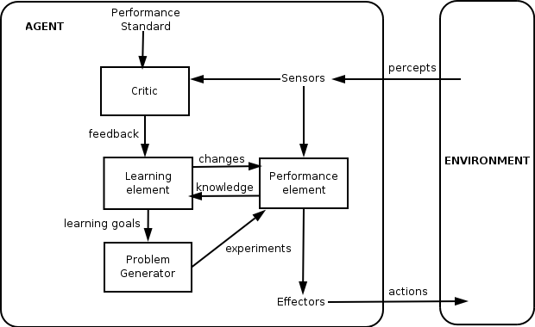
            - Системы, в которых существует только один супер-агент, который так же может являться и средой.

            - Сильные стороны: простая архитектура, низкая задержка, легкость отладки

            - Слабые стороны: плохо справляется со сложными задачами, требующими разнородных экспертных знаний, склонна к перегрузке контекста, ошибка единственного агента означает сбой всей системы.

          - Многоагентные (мультиагентные системы)

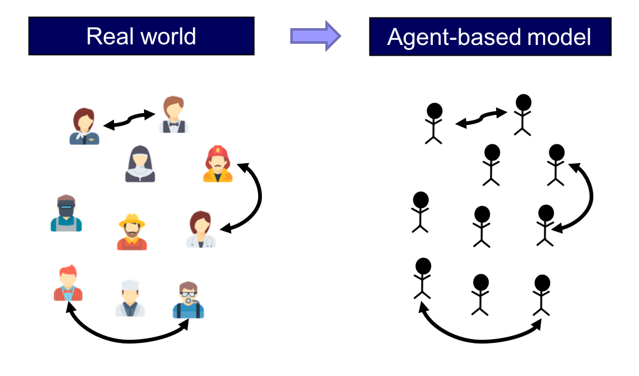
            - Система с множеством агентов, которые могут совместно или конкурентно решать задачу, симулируя реальные процессов взаимодействия множества сущностей.

            - Сильные стороны: каждый агент - эксперт в своей узкой области, что повышает качество решения сложных задач, система устойчива к сбоям и легко масштабируется под новые задач.

            - Слабые стороны: более высокая сложность разработки и накладные расходы на коммуникацию между агентами и оркестратором (когнитивным агентом).

          - Задачи интеллектуальных агентов

            - Автоматизация и автономность исследований и решения задач

            - Оптимизация (поиск наилучшего или бизкого к нему значения некоторой целевой функции)

            - Поиск наиболее выгодного или оптимального состояния некоторой системы

            - Симуляция процессов (в основном реальных социальных процессов и многофакторных событий)

            - Искусственный интеллект

              - Проблемы ИИ:

                - Представление знаний

                - Проблема Представления знаний Рона Брахмана:


                - Примитивы, описывающие базовую структуру представления знаний.

                - Метапредставление, как проблема отображения в информатике, которая относится к способности формализма иметь доступ к информации о своём собственном состоянии и быть изменяемой во время выполнения.

                - Неполнота, обусловленная недостаточным набором фактов и тем самым невыводимости некоторых формул из других.

                - Определения и универсалии, которые необходимо учитывать так же, как и факты по умолчанию с соответствующей областью их действия.

                - Немонотонная система рассуждений, позволяющую опровергать и доказывать на основе опровержения, а также поддерживать зависимости между элементами в динамических системах.

                - Выразительная адекватность, обычно представляемая функциональной полнотой и описывающая возможности модели построения новых структур и их адекватности относительно фактов.

                - Эффективность рассуждений, описываемая количеством времени, затрачиваемого на выполнение самого алгоритма рассуждений и вывода на его основе, обычно является обратной стороной выразительной адекватности, так как чем она выше (а то есть больше количество инструментов описания структур), тем больше времени занимает процесс рассуждений.

                - Рассуждение и решение проблем

                - Восприятие

                - Планирование и принятие решений

                - Обучение

                - Обработка естественного языка

                - Социальный интеллект

                - Обобщённый (сильный) интеллект

        - Агенты как инструменты машинного обучения

          - Системы, которые на основе генеративных моделей способны автономно решать сложно структурированные, многошаговые задачи.

            - В отличие от обычных чат-ботов, агенты не просто генерируют ответ, а планируют последовательность действий, взаимодействуют с внешними инструментами (например, базами данных, API, программным кодом) и анализируют полученные результаты, корректируя свое поведение в реальном времени.

              - Агенты - не пассивные генераторов текста, а активные исполнители, способные самостоятельно достигать поставленной цели (за счёт BDI-модели, своих свойств, среды и других агентов).

          - Свойства генеративного ИИ-агента:

            - Восприятие (Perceive): Агент получает задачу от пользователя и собирает начальный контекст.

            - Планирование (Plan): LLM анализирует запрос и формирует пошаговый план действий, например: "Сначала найти данные, затем проанализировать их, потом создать отчет".

            - Действие (Act): Агент выполняет запланированный шаг, используя инструменты, это может быть обращение к поисковой системе, запуск кода для анализа данных, запрос к базе данных или обращение к другому AP

            - Наблюдение и адаптация (Observe & Adapt): Агент получает результат своего действия (например, данные от API или ошибку выполнения кода), LLM анализирует этот результат и решает, что делать дальше: перейти к следующему шагу плана, скорректировать план из-за ошибки или сформулировать финальный ответ

            - Завершение (Finalize): Цикл повторяется до тех пор, пока задача не будет выполнена, после чего пользователю предоставляется итоговый результат.

            - Ключевое отличие от безагентного подхода: в безагентном режиме вся логика обработки и последовательность вызовов инструментов запрограммирована разработчиком, агент же самостоятельно принимает решение о том, какой инструмент и когда использовать.

          - Выполняемые задачи:

            - Обработка естественного языка (NLP)


              - Агентная архитектура переводит NLP от простой генерации текста к решению задач, требующих многошаговых рассуждений и работы с внешними источниками.

              - Исследование и анализ: параллельная обработка текста и задач (поиска, исследования и составления ответа).

              - Инструменты: для реализации NLP-агента (например, диалоговой системы) используются LangChain для создания агентов с инструментами, LangGraph для управления сложными процессами и памятью, а также векторные базы данных для реализации RAG и ReAct (Reasoning and Acting) для

                - LangChain:

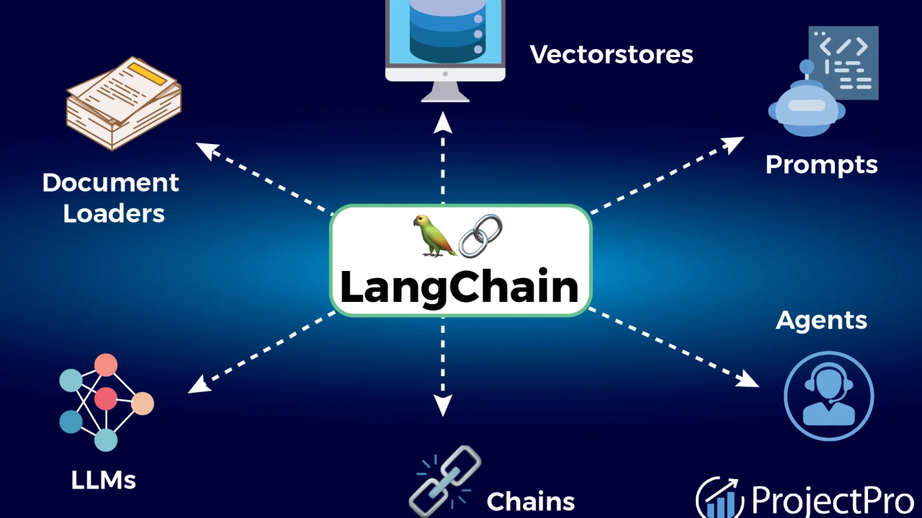
                - фреймворк, который упрощает интеграцию ИИ с базами данных, документами и внешними сервисами, позволяя разработчикам собирать сложные ИИ-системы из цепочек готовых модулей, применяется при создании RAG-систем, чат-ботов и интерфейсов LLM.

                - LangGraph:

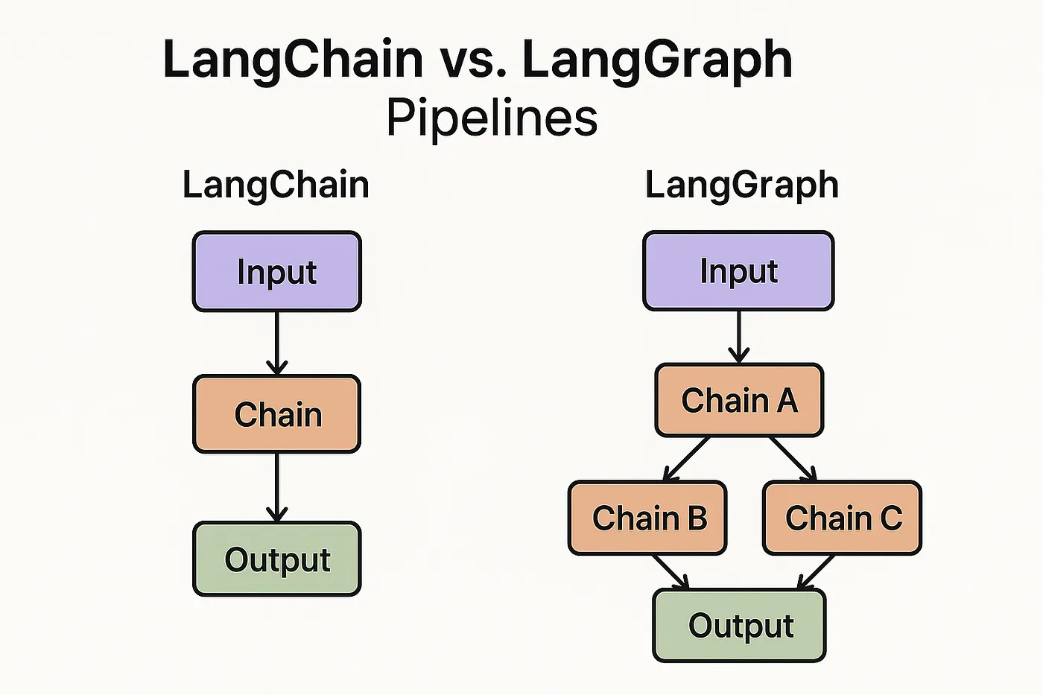
                - фреймворк, который строит логику приложения в виде графа состояний, где шаги ИИ могут ветвиться, зацикливаться (нужно принимать решения на основе результатов выполнения: делать шаг, проверять ответ, корректировать его при ошибке и снова отправлять модели) и возвращаться назад, также применяется при реализации многоагентных систем.

                - ReAct (Reasoning and Acting):

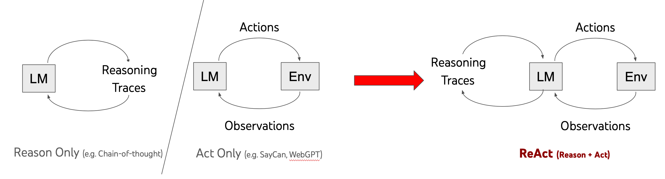
                - парадигма, которая позволяет решать сложные задачи, чередуя внутренние рассуждения с выполнением действий, нужен, когда языковой модели недостаточно только её базовых знаний, и ей необходимо выполнять пошаговые рассуждения, комбинируя их с использованием внешних инструментов.

            - Обработка табличных данных


              - Агентная архитектура позволяет взаимодействовать с данными на естественном языке, главная задача - превратить вопрос пользователя в корректную инструкцию для базы данных (Text-to-SQL).

              - Бизнес-аналитика и бизнес-интеллект (Business Intelligence): самостоятельный сбор (data collection), агрегация, анализ и вывод статистической и бизнес-информации.

              - Инструменты: LangChain с SQLDatabaseToolkit и/или create_sql_query_chain.

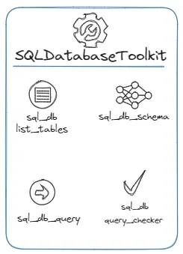
                - Типовые решения: Microsoft Fabric Data Agent, Google BigQuery Agent Catalog и Exel-Automatic.

            - Мультимедиа (изображение, звук, видео)


              - Агентная архитектура позволяет обеспечивать мультимодалную обработку мультимедиа и/или одновременно выполнять разные задачи относительно одной модальности разными агентами (например, одновременная сегментация и классификация видео).

                - Основные концепции многомодальностей:

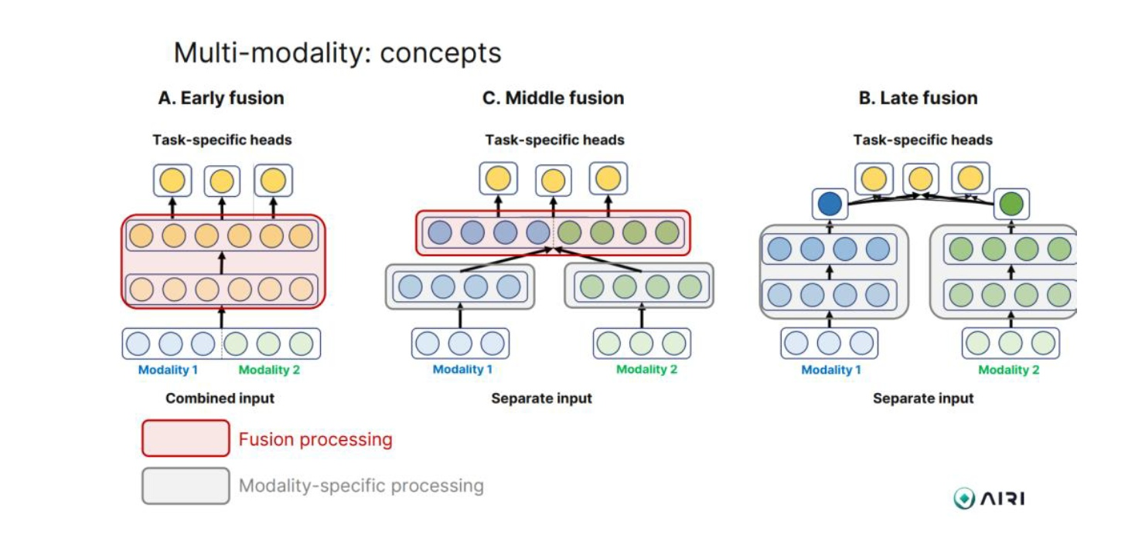
                - Early fusion - данные разных модальностей объединяются сразу после первичной обработки или даже на уровне сырых признаков, и только затем подаются в единую модель (например, в VisualBERT).

                - Middle Fusion - признаки модальностей сначала обрабатываются независимыми кодировщиками, а затем обмениваются информацией на протяжении нескольких промежуточных слоёв (наиболее гибкий метод), прежде чем принять финальное решение (например, ViLBERT, LXMERT и LLaVA).

                - Late Fusion - каждая модальность обрабатывается полностью независимой моделью вплоть до последнего этапа (например, CLIP, ансамбли, RAG), где их финальные представления или предсказания объединяются в итоговый результат.

              - Инструменты:

                - Платформа n8n с LangChain-агентами с API для создания видео и аудио (например, Wavespeed.ai и Fal.ai).

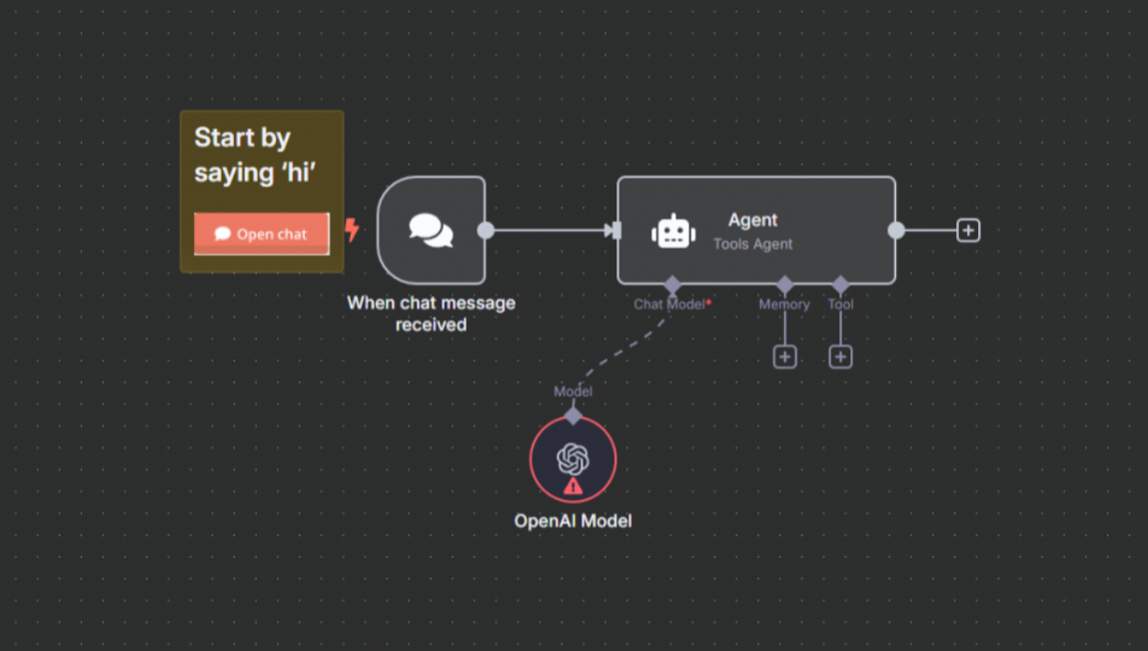
                - Готовые open-source фреймворки Mora (мультиагентный аналог Sora) и FilmAgent (автоматизация кинопроизводства) для задач text-to-video.

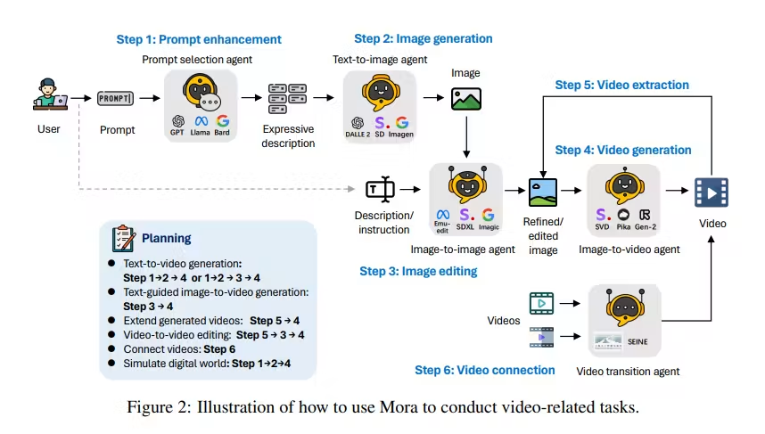
                - Специализированные ИИ-инструменты: Luma Agents (мультимодальный контент).

